KATALOG INFORMACIJ JAVNEGA ZNAČAJA

- OSNOVNI PODATKI O KATALOGU

NAZIV ZAVODA: | OSNOVNA ŠOLA SREDIŠČE OB DRAVI  Slovenska cesta 22,  2277 SREDIŠČE OB DRAVI  Tel: (02)719 10 10, fax: (02)741 52 90  e-pošta: os.sredisce-ob-dravi@guest.arnes.si
ODGOVORNA URADNA OSEBA | Ravnateljica:  Jasna Munda, prof. defektologije, svetovalka
DATUM PRVE IZDELAVE KATALOGA | 5. 1. 2006
DATUM ZADNJE SPREMEMBE | 11. 4. 2013
KATALOG JE DOSTOPEN:  - na spletni strani:  - v fizični obliki: | www2.arnes.si/~osmbsd2s/  v tajništvu zavoda od 7. do 14. ure

- SPLOŠNI PODATKI O ZAVODU IN INFORMACIJAH JAVNEGA ZNAČAJA, S KATERIMI RAZPOLAGA

1. ORGANIGRAM IN PODATKI O ORGANIZACIJI ZAVODA

KRATEK OPIS DELOVNEGA PODROČJA ZAVODA IN SEZNAM NOTRANJIH ORGANIZACIJSKIH ENOT

Ime javnega vzgojno izobraževalnega zavoda je Osnovna šola Središče ob Dravi (v nadaljevanju: zavod).

Občina Središče ob Dravi je 27. 12. 2007 sprejela Odlok o ustanovitvi vzgojno
izobraževalnega zavoda Osnovna šola Središče ob Dravi (Uradno glasilo slovenskih občin, št. 2/15. 1. 2008) in tako ustanovila javni zavod na področju osnovnega šolstva ter vzgoje in varstva
predšolskih otrok.

Ustanoviteljske pravice izvršuje Občinski svet Občine Središče ob Dravi.

Zavod je pravni naslednik zavoda Osnovna šola Središče ob Dravi, ki ga je ustanovila
Občina Ormož z Odlokom o ustanovitvi Osnovne šole Središče ob Dravi
(Uradni vestnik občin Ptuj in Ormož št. 30/91, 14/93, Uradni vestnik Občine Ormož št. 6/01, 9/06).

V okviru zavoda sta oblikovani dve organizacijski enoti:
- za osnovnošolsko izobraževanje: OŠ SREDIŠČE OB DRAVI in
- za predšolsko vzgojo: Vzgojno varstvena enota (VVE) – VRTEC NAVIHANČEK, ki v
pravnem prometu nima pooblastil.
Šolski okoliš zajema naselja: Središče ob Dravi, Obrež, Šalovci, Godeninci, Grabe.

Svojo dejavnost opravljamo na dveh lokacijah:
- Slovenska cesta 22, 2277 Središče ob Dravi, kjer je sedež zavoda in
- Breg 41, 2277 Središče ob Dravi, ker je Vrtec Navihanček.

Dejavnost zavoda se šteje kot javna služba, katere izvajanje je v javnem interesu. Registrirane dejavnosti so:
I 56.290 Druga oskrba z jedmi
J 58.110 Izdajanje knjig
J 58.130 Izdajanje časopisov
J 58.130 Izdajanje revij in druge periodike
L. 68.200 Oddajanje in obratovanje lastnih ali najetih nepremičnin
P 85.100 Predšolska vzgoja
P 85.200 Osnovnošolsko izobraževanje
P 85.510 Izobraževanje, izpopolnjevanje in usposabljanje na področju športa in rekreacije
P 85.520 Izobraževanje, izpopolnjevanje in usposabljanje na področju kulture in umetnosti
P 85.600 Pomožne dejavnosti za izobraževanje
R 91.011 Dejavnost knjižnic
R 93.110 Dejavnost športnih objektov

ORGANIGRAM
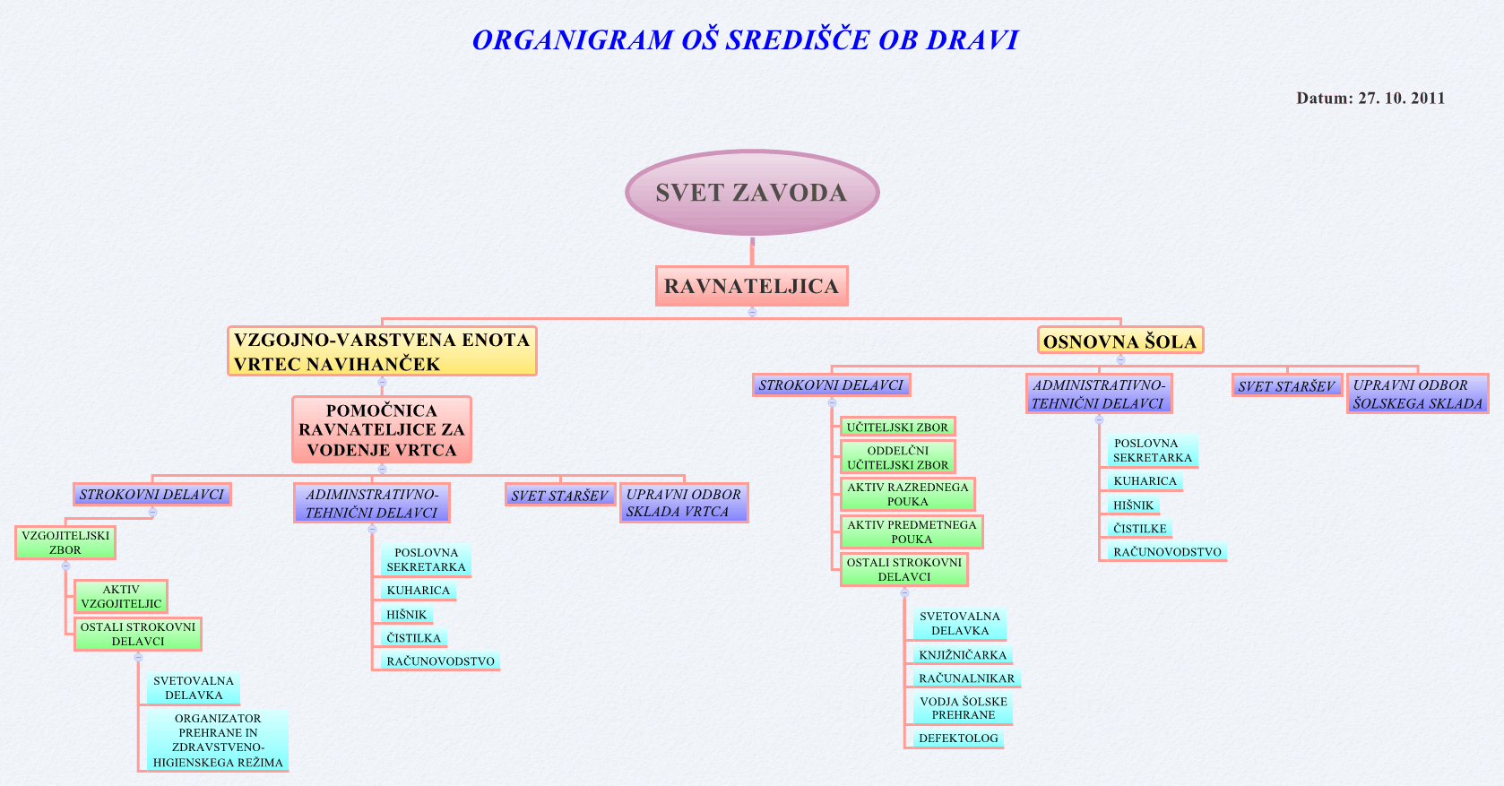

2. SEZNAM ORGANOV Z DELOVNEGA PODROČJA ZAVODA

SVET ZAVODA | Andreja Šut - predsednica
RAVNATELJICA | Jasna Munda, prof. defektologije
SVET STARŠEV | Milan Majerič - predsednik

2.1 STROKOVNI ORGANI

UČITELJSKI ZBOR  VZGOJITELJSKI ZBOR | Učiteljski zbor šole sestavljajo vsi strokovni delavci šole.  Vzgojiteljski zbor vrtca sestavljajo vsi strokovni delavci vrtca.
RAZREDNIKI | Razrednik vodi delo oddelčnega učiteljskega zbora, skrbi za učno-vzgojno delo učencev in sodeluje s starši in šolsko svetovalno službo. Opravlja druge naloge v skladu z zakonom.
ODDELČNI UČITELJSKI ZBORI | Sestavljajo ga strokovni delavci, ki opravljajo vzgojno-izobraževalno delo v posameznem oddelku.
STROKOVNI AKTIVI | Aktiv učiteljev 1. – 5. razreda  Aktiv učiteljev 6. – 9. razreda  Aktiv vzgojiteljic in pomočnic vzgojiteljic

2.2. KONTAKTNI PODATKI URADNE OSEBE, PRISTOJNE ZA POSREDOVANJE INFORMACIJ

PRISTOJNA OSEBA | Ravnateljica:  Jasna Munda, prof. defektologije, svetovalka  Tel: (02) 719 10 10  (02) 741 52 70  e-pošta: os.sredisce-ob-dravi@guest.arnes.si
2.3. POVEZAVE NA PREDPISE Z DELOVNEGA PODROČJA ZAVODA
Predpise najdete na naslovu http://www.pisrs.si/.
- ZAKON O ZAVODIH
- ZAKON O OSNOVNI ŠOLI
- ZAKON O ORGANIZACIJI IN FINANCIRANJU VZGOJE IN IZOBRAŽEVANJA
- ZAKON O JAVNIH NAROČILIH
- ZAKON O DELOVNIH RAZMERJIH
- KOLEKTIVNA POGODBA ZA DEJAVNOST VZGOJE IN IZOBRAŽEVANJA
- ZAKON O JAVNIH USLUŽBENCIH
- ZAKON O VARSTVU OSEBNIH PODATKOV

3. SEZNAM PREDLOGOV PREDPISOV

Predlogi predpisov so na strani http://www.e-demokracija.si/

4. SEZNAM STRATEŠKIH IN PROGRAMSKIH DOKUMENTOV

- RAZVOJNI NAČRT ZAVODA
- LETNI DELOVNI NAČRT ZAVODA
- POSLOVNO POROČILO ZAVODA
- FINANČNI NAČRT ZAVODA
- LETNI DELOVNI NAČRT UČITELJEV, DRUGIH STROKOVNIH DELAVCEV, VZGOJITELJIC
- VZGOJNI NAČRT
- POROČILO O REALIZACIJI LETNEGA DELOVNEGA NAČRTA
- STRATEŠKI DOKUMENTI PRISTOJNEGA MINISTRSTVA (MIZŠ)

5. SEZNAM VRST UPRAVNIH, SODNIH ALI ZAKONODAJNIH POSTOPKOV
VRSTE POSTOPKOV, KI JIH VODI ORGAN

- POSTOPEK IMENOVANJA RAVNATELJA ZAVODA
- POSTOPEK REGISTRACIJE ZAVODA IN VPISA SPREMEMB V SODNI REGISTER
- IZVEDBA VOLITEV PREDSTAVNIKOV ZAPOSLENIH V SVET ZAVODA
- IZVEDBA VOLITEV ZA NAPREDOVANJE STROKOVNIH DELAVCEV V NAZIVE
- PRIJAVNO SPREJEMNI POSTOPEK ZA VPIS UČENCEV V 1. RAZRED
- VPIS OTROK V VRTEC
- POSTOPEK DODELITVE SREDSTEV ZA SUBVENCIONIRANO ŠOLO V NARAVI
- POSTOPEK ZA DODELITEV STATUSA UČENCA
- IZDAJA NADOMESTNIH DOKUMENTOVIN LISTIN – IZPIS PODATKOV IZ EVIDENC
- POSTOPKI NA OSNOVI PRITOŽB ZAPOSLENIH
- POSTOPEK PRIZNAVANJA IN VREDNOTENJA IZOBRAŽEVANJA
- IZREKANJE VZGOJNIH UKREPOV
- VPIS UČENCEV IZ DRUGIH ŠOL, PREŠOLANJE UČENCEV NA DRUGE ŠOLE

6. SEZNAM JAVNIH EVIDENC, S KATERIMI RAZPOLAGA ZAVOD

- EVIDENCA ZAPOSLENIH DELAVCEV
- EVIDENCA O PLAČI ZAPOSLENIH DELAVCEV
- EVIDENCA O POŠKODBAH PRI DELU
- EVIDENCA UŽIVALCEV PRAVIC IZ INVALIDSKEGA ZAVAROVANJA
- CEUVIZ – CENTRALNA EVIDENCA UDELEŽENCEV VZGOJNO IZOBRAŽEVALNEGA PROGRAMA
- ZBIRKA PODATKOV O UČENCIH, VPISANIH V OSNOVNO ŠOLO, IN NJIHOVIH STARŠIH
- ZBIRKA PODATKOV O NAPREDOVANJU UČENCEV, IZDANIH SPRIČEVALIH IN DRUGIH LISTINAH
- ZBIRKA PODATKOV O GIBALNIH SPOSOBNOSTIH IN MORFOLOŠKIH ZNAČILNOSTIH UČENCEV
- ZBIRKA PODATKOV O UČENCIH, KI POTREBUJEJO POMOČ OZIROMA SVETOVANJE
- EVIDENCA VPISANIH OTROK IN EVIDENCA VKLJUČENIH OTROK V VRTEC
- EVIDENCA PLAČIL STARŠEV
- EVIDENCA OTROK, KI POTREBUJEJO SVETOVANJE OZ. POMOČ
- EVIDENCA UPRAVIČENCEV DO SOFINANCIRANJA PLAČIL STARŠEV IZ DRŽAVNEGA PRORAČUNA
7. SEZNAM DRUGIH INFORMATIVNIH ZBIRK PROGRAMOV

- PODATKI O UČENCIH IN STARŠIH
- VPIS UČENCEV SŠ, NPZ
- LOPOLIS

8. SEZNAM POMEMBNIH VSEBINSKIH SKLOPOV DRUGIH INFORMACIJ JAVNEGA ZNAČAJA

- URNIK ODDELKOV ZA POSAMEZNO ŠOLSKO LETO
- ŠOLSKA PUBLIKACIJA S PUBLIKACIJO VRTCA
- PRAVILA ŠOLSKEGA REDA
- LETNI DELOVNI NAČRT
- ŠOLSKI KOLEDAR ZA POSAMEZNO ŠOLSKO LETO
- KOMPLETI UČBENIKOV IZ UČBENIŠKEGA SKLADA
- CENIK PREHRANSKIH STORITEV ZA POSAMEZNO ŠOLSKO LETO

III. NAČIN DOSTOPA DO INFORMACIJ JAVNEGA ZNAČAJA

OPIS DOSTOPA | Spletna stran: www2.arnes.si/~osmbsd2s/  Fizično: v tajništvu zavoda od 7. do 14. ure

IV. SEZNAM NAJPOGOSTEJE ZAHTEVANIH INFORMACIJ JAVNEGA
ZNAČAJA

- ŠTEVILO UČENCEV PO RAZREDIH
- ŠTEVILO OTROK V VRTCU
- ŠTEVILO ZAPOSLENIH
- ŠOLSKI KOLEDAR
- URNIK ZVONJENJA
- DATUMI IN URE POGOVORNIH UR ZA STARŠE

V. STROŠKOVNIK, CENIK

Če je dostop do dokumentov povezan z materialnimi stroški, zaračunavamo le-te skladno z Uredbo o posredovanju in ponovni uporabi informacij javnega značaja.

